PROMOCIÓN
RENAISSANCE – CURAZAO
04 días / 03 noches
DESDE US$ 495.00
INCLUYE:
- Traslado aeropuerto CUR - hotel – aeropuerto CUR (servicios regular)
- 03 noches de alojamiento en el hotel (solo alojamiento)
- Tarjeta de asistencia por 04 días.

HOTEL | FECHA |  | TARIFAS
HOTEL | IN | OUT | SIMPLE | N.A | DOBLE | N.A | TRIPLE | N.A | MENOR  3-17
Renaissance Wind Creek Curacao Resort | Resort King - 02 personas
Renaissance Wind Creek Curacao Resort | 01-01-2026 | 05-04-2026 | 1059 | 298 | 565 | 149 | - |  | 125
Renaissance Wind Creek Curacao Resort | 06-04-2026 | 21-12-2026 | 915 | 250 | 495 | 125 | - |  | 125
Renaissance Wind Creek Curacao Resort | Resort Queen- 04 personas
Renaissance Wind Creek Curacao Resort | 06-04-2026 | 21-12-2026 | 929 | 256 | 505 | 128 | 305 | 65 | 125
Renaissance Wind Creek Curacao Resort | 06-04-2026 | 21-12-2026 | 1079 | 306 | 579 | 153 | 339 | 77 | 125

NOTAS:
N.A.= Costo de Noche Adicional.

TRASLADOS:
- En servicio regular, aplica 01 maleta y 01 bolso de mano permitido por persona. Equipaje extra estará sujeto a políticas y cargos de nuestro operador en destino.
PROGRAMA:
- Renaissance Wind Creek Curacao Resort
- Promocion: Early Bird Promotion Net Rates 2026 / no aplica 3,4,5 de marzo.
Este complejo de Willemstad, Curazao, se encuentra en el centro del Caribe Neerlandés y alberga un club de playa privado y un casino Carnaval. El complejo ofrece una piscina de borde infinito de agua salada y una piscina de agua dulce. El complejo ha sido galardonado con el premio Four Diamond Award y facilita WiFi.
Las habitaciones del Renaissance Wind Creek Curacao Resort disponen de balcón privado, set de café, nevera pequeña y TV de pantalla plana de 32 pulgadas con canales HBO. También incluyen baño con albornoces y zapatillas.
El complejo cuenta con servicio de alquiler de coches y centro de negocios. El Renaissance Wind Creek Curacao Resort alberga 4 restaurantes: el Nautilus, que sirve cocina internacional, el bar de playa The Infinity, el Blue y un quiosco Starbucks. El establecimiento ofrece una pista para correr y un centro de fitness de última generación.
El centro comercial situado junto al complejo ofrece una gran selección de tiendas, bares, restaurantes y locales de ocio. El Renaissance Curacao está a 400 metros del puente de la Reina Emma, a 5 km del acuario marino de Curazao y a 9 km del aeropuerto internacional de Curazao, el más cercano. Las distancias en la descripción del alojamiento se calculan con OpenStreetMap©

Check inn-Entrada Desde las 16:00
Check out - Salida Hasta las 12:00

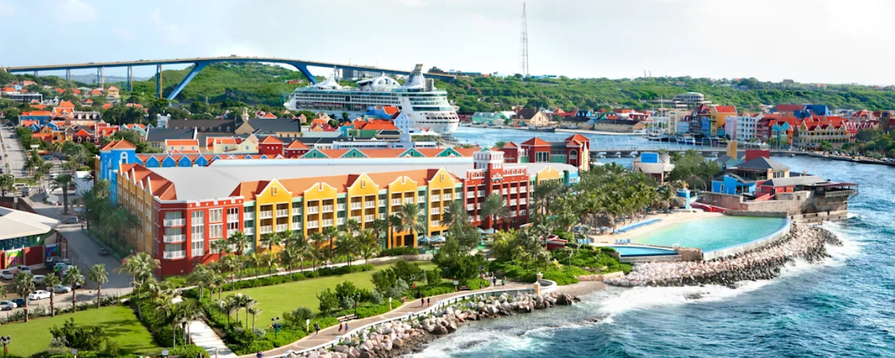

Habitación Doble con vistas al complejo - 1 cama grande
Cómoda habitación con cama extragrande y lujosa ropa de cama. Las características adicionales incluyen TV por cable de pantalla plana de 32 pulgadas con canales HBO, set de café y una nevera pequeña. Se facilita conexión a internet de alta velocidad, por un suplemento.

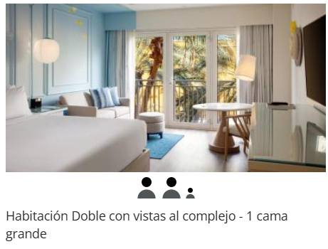

Habitación Doble con 2 camas grandes y vistas al complejo.
Cómoda habitación con dos camas grandes y ropa de cama de lujo. Las características adicionales incluyen TV por cable de pantalla plana de 32 pulgadas con canales HBO, set de café y una nevera pequeña. Hay amenidades como albornoces, set de planchado y caja fuerte en la habitación. Se facilita conexión a internet de alta velocidad, por un suplemento.

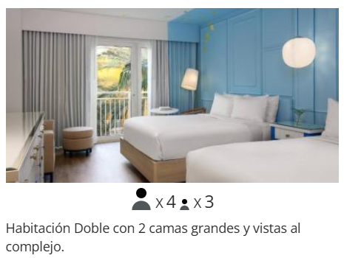

IMPORTANTE:
Al hacer el registro de entrada, se debe presentar un documento de identidad con fotografía y una tarjeta de crédito. Las peticiones especiales están sujetas a disponibilidad al hacer el registro de entrada. Las peticiones especiales no se pueden garantizar y podrían comportar suplementos.
El suplemento del complejo del Renaissance Wind Creek Curaçao Resort incluye: Se ofrece alquiler de bicicletas hasta 2 horas al día, excursión a pie por las calles del centro (disponible los martes, jueves y sábados de 08:00 a 09:00 o de 16:00 a 17:00), clase de papiamento (disponible los martes, miércoles, jueves y viernes de 10:00 a 11:00) con material incluido, clase de mixología (disponible los lunes, miércoles y viernes de 16:00 a 18:00), clase de blackjack (disponible todos los días a las 19:00 en el casino), WiFi y bebida de bienvenida
Los huéspedes deberán mostrar un documento de identidad válido y una tarjeta de crédito al realizar el registro de entrada. Ten en cuenta que todas las peticiones especiales están sujetas a disponibilidad y pueden comportar suplementos.
Informa a Renaissance Wind Creek Curacao Resort con antelación de tu hora prevista de llegada. Para ello, puedes utilizar el apartado de peticiones especiales al hacer la reserva o ponerte en contacto directamente con el alojamiento. Los datos de contacto aparecen en la confirmación de la reserva.

CONDICIONES:
- Tarifa dinámica.
- Tarifas por persona en dólares americanos. Servicios en modalidad regular.
- Precios especiales para pagos en efectivo o depósito en cuentas bancarias.
- Incentivo de $10 por pasajero y comisión del 10% del programa.
- Vigencia de compra: Hasta 04 abril 2026
- Vigencia de viaje: Del 1 enero al 21 de diciembre del 2026
- Sujeto a disponibilidad al momento de solicitar la reserva.
- Tarifas sujetas a variación sin previo aviso.
- Tarifas no son válidas en feriados largos, Semana Santa, Fiestas Patrias. Navidad, Año Nuevo, congresos, feriados nacionales, eventos, entre otros. consultar el mínimo de estadía.
- Traslados se realizan en servicios regular o compartido desde el aeropuerto al hotel y viceversa.
- Fechas de Black Out: 18 al 31 de diciembre del 2026.
POLÍTICA DE MENORES:
- En el Renaissance Wind Creek Curacao Resort, los menores no pueden acceder a las áreas del casino. Sin embargo, se pueden alojar niños de cualquier edad en las habitaciones con un adulto. No se proveen cunas ni camas extra en las habitaciones. Al hacer el registro de entrada, se debe presentar un documento de identidad válido, como se indica en las políticas del hotel, aunque no se especifica una edad mínima para la reserva del hotel.
- La disposición de las camas son 2 camas dobles, ya sea que tomen una habitación doble o triple, en el caso que el hotel lo permita. Los pasajeros deberán acomodarse en las 2 camas dobles.

